**НОВЫЕ ДАННЫЕ О ТЕКТОНОФИЗИЧЕСКИХ ЗАКОНОМЕРНОСТЯХ**

**ЭПИЦЕНТРАЛЬНЫХ И ГИПОЦЕНТРАЛЬНЫХ ПОЛЕЙ ЗЕМЛЕТРЯСЕНИЙ РИФТОВЫХ СИСТЕМ ЦЕНТРАЛЬНОЙ АЗИИ[1]\***

Сейсмичность — важнейший показатель про­цесса рифтогенеза в реальном времени. Энергию процесса в объеме верхней части литосферы отра­жают эпицентральные и гипоцентральные поля землетрясений. Впервые изучена их зональная структуризация и приведены уравнения регрес­сии, характеризующие принципиальную картину затухания максимальной силы очагов землетря­сений по мере удаления от центральных частей сейсмических зон к их периферии на земной по­верхности и на глубине. Исследования проведены в сейсмических зонах рифтовых систем Байкаль­ской и Шаньси (Центральная Азия).

Байкальская рифтовая система (БРС) и рифтовые системы Северо-Китайской платформы, наиболее ярким представителем которых являет­ся рифтовая система Шаньси (РСШ), представ­ляют собой крупнейшие кайнозойские тектонотипы рифтовых систем континентальной лито­сферы на Азиатском континенте и безупречные объекты для изучения закономерностей органи­зации эпицентрального и гипоцентрального сейсмических полей. РСШ образует восточную часть крупной Циркум-Ордосской рифтовой системы, огибающей весь округлый древний Ордосский массив. Обе системы, БРС и РСШ, формируются на границе с жесткими массивами: БРС с востока обрамляет Сибирский кратон, РСШ с востока об­рамляет древний Ордосский массив. Структурное сходство БРС и РСШ неоднократно обсуждалось российскими и китайскими исследователями [2, 5, 11, 15, 10]. К сожалению, мало публикаций, обсуждающих проблемы сейсмологии континен­тальных рифтовых систем.

Подобие структурного положения и форм БРС и РСШ состоит в том, что своей основной западной частью они примыкают к жестким массивам с утолщенной корой, восточной к подвижным об­ластям с более тонкой корой и образуют S-образ­ные на плане формы, созданные сочетанием раз­ломов и примыкающими к ним кайнозойскими впадинами. Таковы критерии, прежде всего лежа­щие в основе многих общих геолого-структурных признаков анализируемых внутриконтинентальных рифтовых систем. Менее изучены общности в геолого-геофизических процессах, в частности, сейсмичности и организации эпицентральных полей землетрясений соответственно в Байкаль­ской сейсмической зоне (БСЗ) и сейсмической зоне Шаньси (СЗШ).

Параметры литосферы, определяющие сей­смический процесс в БСЗ и СЗШ, идентичны. Утонена земная кора до 35 км [1, 5, 8, 9], тожде­ствен тепловой поток [3, 4], подобны основные векторы регионального поля тектонических на­пряжений [5, 2], наконец, много аналогий в об­щей характеристике сейсмичности. Одна из них заключается в том, что обе сейсмические зоны подразделяются на контролирующие их сегмен­ты, обобщенная S - образная форма которых фор­мирует зональную структуру эпи- и гипоцен­тральных полей землетрясений. Их площадная и глубинная структуризация нами впервые уста­навливается в сейсмических зонах континентальной литосферы.

Использованы новые методики и ГИС-технологии для выделения селективно активизирую­щихся в короткопериодные интервалы реального времени разломов [7] и количественной оценки периодически возникающих в областях их дина­мического влияния очагов землетрясений [6, 14], а также для выделения виртуальных осей зон совре­менной деструкции литосферы на основе синтезов долговременной пространственной локализации сейсмичности [13]. Построены карты распределе­ния плотностей эпицентров землетрясений в соот­ветствии с их энергетическими потенциалами, начиная с М ≥ 3, за период времени с 1971 г. (рис. 1а, б). Данные об эпицентрах для БСЗ взяты из катало­гов Байкальского филиала Геофизической служ­бы СО РАН, а для СЗШ — из Бюллетеня Между­народного сейсмологического центра (ISC) [http://[www.isc.ac.uk/iscbullelin/search/catalogue/]](http://www.isc.ac.uk/iscbullelin/search/catalogue/%7c). Исключение составили редкие сильные землетрясе­ния, все известные данные о которых также ис­пользованы. Общее количество событий и их рас­пределение по магнитудам дано в табл. 1.

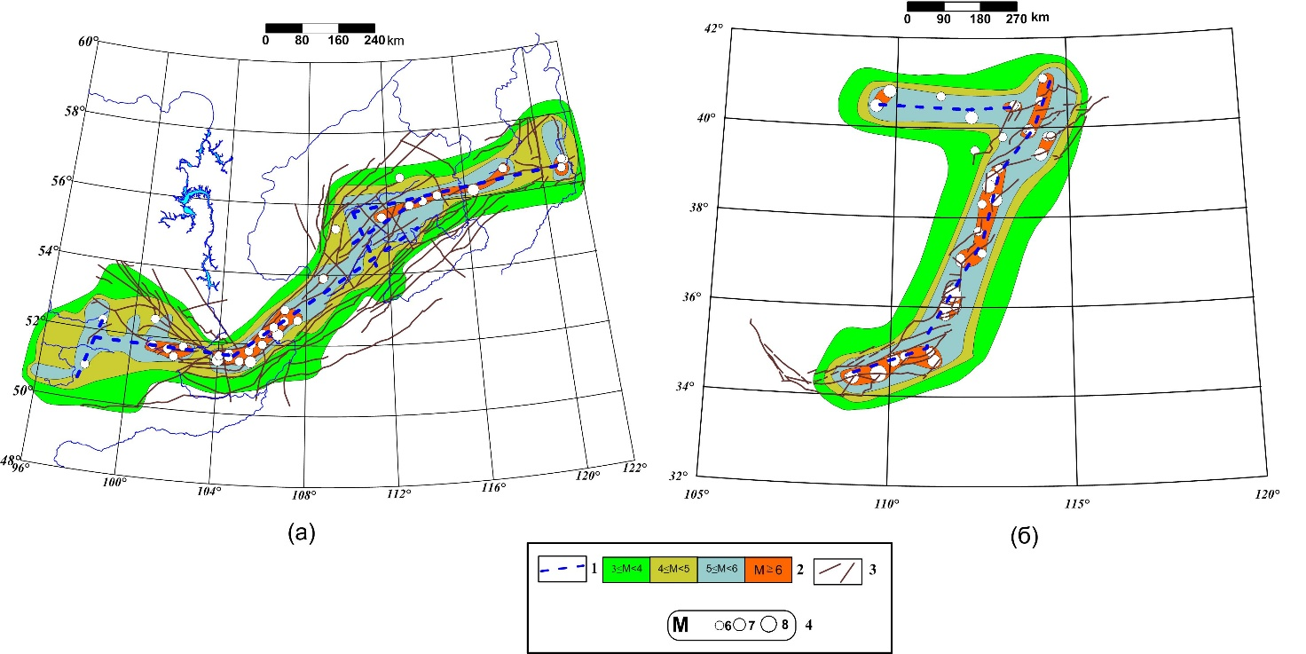

Рис. 1. Зональная структура эпицентральных полей землетрясений континентальных рифтовых систем Байкальской (а) и Шаньси (б). Условные обозначения: 1 – оси зон современной деструкции литосферы; 2 – зоны, образуемые эпицентрами землетрясений с соответствующими интервалами магнитуд; 3 – сейсмоактивные разломы; 4 – эпицентра землетрясений соответствующих магнитуд.

Таблица 1.

Количество сейсмических событий *N* и их распределение по магнитудам *М* в сейсмических зонах Байкальской (с 1961 г., *М* ≥ 6 все известные) и Шаньси (с 1971 г., *М* ≥ 6 все известные)

|  |  |  |
| --- | --- | --- |
| М | N | |
| БСЗ | СЗШ |
| 3 | 10981 | 4133 |
| 4 | 1049 | 640 |
| 5 | 113 | 264 |
| 6 | 31 | 44 |
| 7 | 14 | 13 |
| 8 | 2* | 3 |
| 9 | 0 | 0 |

* Сюда отнесены землетрясения 1742 г. М = 7.7 и 1957 г. М = 7.6.

Показаны зональности в пространственном распределении очагов землетрясений по отноше­нию к осевой линии каждой из сейсмических зон, активные в короткопериодные интервалы реаль­ного времени разломы, контролирующие очаги землетрясений за рассматриваемый сорокалет­ний интервал времени. В сейсмических зонах от­четливо фиксируется относительная симметрия зональности по отношению к осевой линии зоны современной деструкции литосферы, фактически сейсмической зоны. Осевые линии построены по аномалиям плотности очагов землетрясений, пре­вышающим две средние квадратические ошибки отклонений σ [13]. Горизонтальная зональность эпи центральных полей выражается снижением максимальных магнитуд очагов землетрясений по мере удаления от виртуальной оси сейсмиче­ской зоны, вдоль которой концентрируются наи­более сильные землетрясения за продолжитель­ный исторический период (см. рис. 1). В любой части площадей сейсмических зон соотношения между количеством событий и их магнитудам и (классами) соответствуют основному математи­ческому закону сейсмичности, закону Гутенбер­га—Рихтера, с некоторым увеличением угла на­клона графика повторяемости при удалении от осевой линии сейсмической зоны в сторону лате­ральных границ.

Имеющийся материал позволил математиче­ски описать закономерности структуризации эпицентральных полей землетрясений БСЗ и СЗШ в зональные структуры. Установлено сни­жение энергетического потенциала сейсмиче­ских событий по мере удаления от осевой линии сейсмической зоны. В их центральной части рас­полагаются исторически зафиксированные собы­тия с *М* ≥ 6 (*М*max). При расчетах использованы че­тыре “точки”, отражающие средние значения, на которые удалены от осевой линии 1-, 2- и 3-е поля зональности, соответственно отражающие уда­ленность событий с максимальными магнитуда­ми *М* < 6, *М* < 5, *М* < 4 в каждой из сейсмических зон.

По отношению к задаваемой ситуации оценива­ются вероятные максимальные магнитуды *М*max(i), в площадях i=I,II и т.д. зональности по мере уда­ления *R* от осевой линии сейсмической зоны (рис. 2). Для каждой из обсуждаемых сейсмиче­ских зон получены два вида уравнений, характе­ризующиеся высокой теснотой корреляционной связи (табл. 2). При этом уравнения (1) и (4) отра­жают линейную в билогарифмическом масштабе зависимость *М*max(i) в удаленной от центральной части на расстояние *К* зональной структуре соот­ветственно БСЗ и СЗШ (см. рис. 2). Уравнения (2) и (5) более сложные полиномы, но с близкой к единице теснотой корреляционной связи. Мак­симальная магнитуда ожидаемого сейсмического события в сейсмической зоне при удалении от ее центральной части к периферии определяется обобщенным уравнением

,

где *М*max(i) — максимальная магнитуда ожидаемых очагов землетрясений в соответствующей зоне I, II и т.д.; *М*max — максимальная магнитуда земле­трясений, типичная для центральной части сей­смической зоны; *R —* расстояние от осевой линии сейсмической зоны, км.

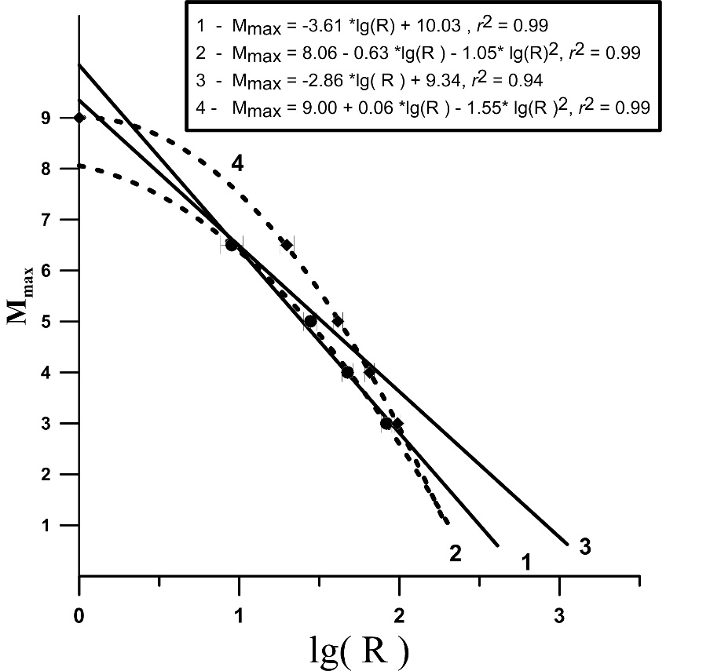

Рис. 2. Графики зависимости *Mmax(i)* от расстояния R, км, до осевой части сейсмической зоны; r2 – коэффициент детерминации.

Таблица 2

Уравнения регрессии для оценки вероятных максимальных магнитуд землетрясений по мере удаления R (км) от осевой части сейсмических зон Байкальской и Шаньси

|  |  |  |  |  |
| --- | --- | --- | --- | --- |
| Сейсмическая зона | Уравения для оценки *Мmax(i)* в зональных областях | | Вид зависимости | Коэф-фици-ент корре-ляции |
| Байкальская |  | (1) | Билогарифмическая, линейная | 0.99 |
|  | (2) | Полином | 0.99 |
|  | (3) | Полином |  |
| Шаньси |  | (4) | Билогарифмическая, линейная | 0.94 |
|  | (5) | Полином | 0.99 |
|  | (6) | Полином |  |

Составлены вертикальные разрезы сейсмиче­ских зон. Для БСЗ, разломная тектоника которой детально изучена, разрез отражает ее базовую структуру и изменения реологии с глубиной. Из расчетов следует, что в зонах растяжения пример­ная глубина хрупкого и квазихрупкого разруше­ния земной коры может достигать 30—40 км 1121. Ниже по разрезу распространена область квазипластического течения и развития будинажных структур. Аналогичное реологическое состояние коры и ее принципиальный разрез характерны и для СЗШ. Изучено фактическое распределение глубин очагов землетрясений *h*. Для БСЗ распределение глубин очагов показано на рис. 3а, мак­симальные глубины очагов по ширине зоны огра­ничены штриховой линией с максимальной глу­биной *h,* описываемой полиномом уравнения (3). Для СЗШ глубинная зональная структура и кон­тур распределения глубин очагов по ширине зоны (рис. 3б) описывается уравнением (6). Общее урав­нение, “ограничивающее” максимальные глубины (*h*, км) очагов землетрясений для континентальных сейсмических зон, составляет полином второй степени:

,

где *Н —* максимальная глубина гипоцентров, ха­рактерная для сейсмической зоны, км; *R —* рас­стояние от осевой линии, км.

Приведенные уравнения характеризуют прин­ципиальную картину структурной организации эпицентральных и гипоцентральных полей зем­летрясений в сейсмических зонах континенталь­ной литосферы и затухание максимальной силы очагов землетрясений по мере удаления от цен­тральных частей сейсмических зон к их перифе­рии на земной поверхности и на глубине. Инте­грированные комплексные карты зональности и структурно-сейсмологические разрезы исчерпы­вают объемную картину современного энергети­ческого потенциала континентальных сейсмиче­ских зон при растяжении литосферы, показан­ную на примерах БРС и РСШ.

Исследования поддержаны грантом РФФИ 12—05—91161-ГФЕН_а; программами ОНЗ РАН 7.7, Президиума РАН № 4.1, International Cooperation and Exchange Project for NSFC-RFBR (Grant No. 4121 1120180) and National Natural Science Founda­tion of China (Grant No. 41 172180).

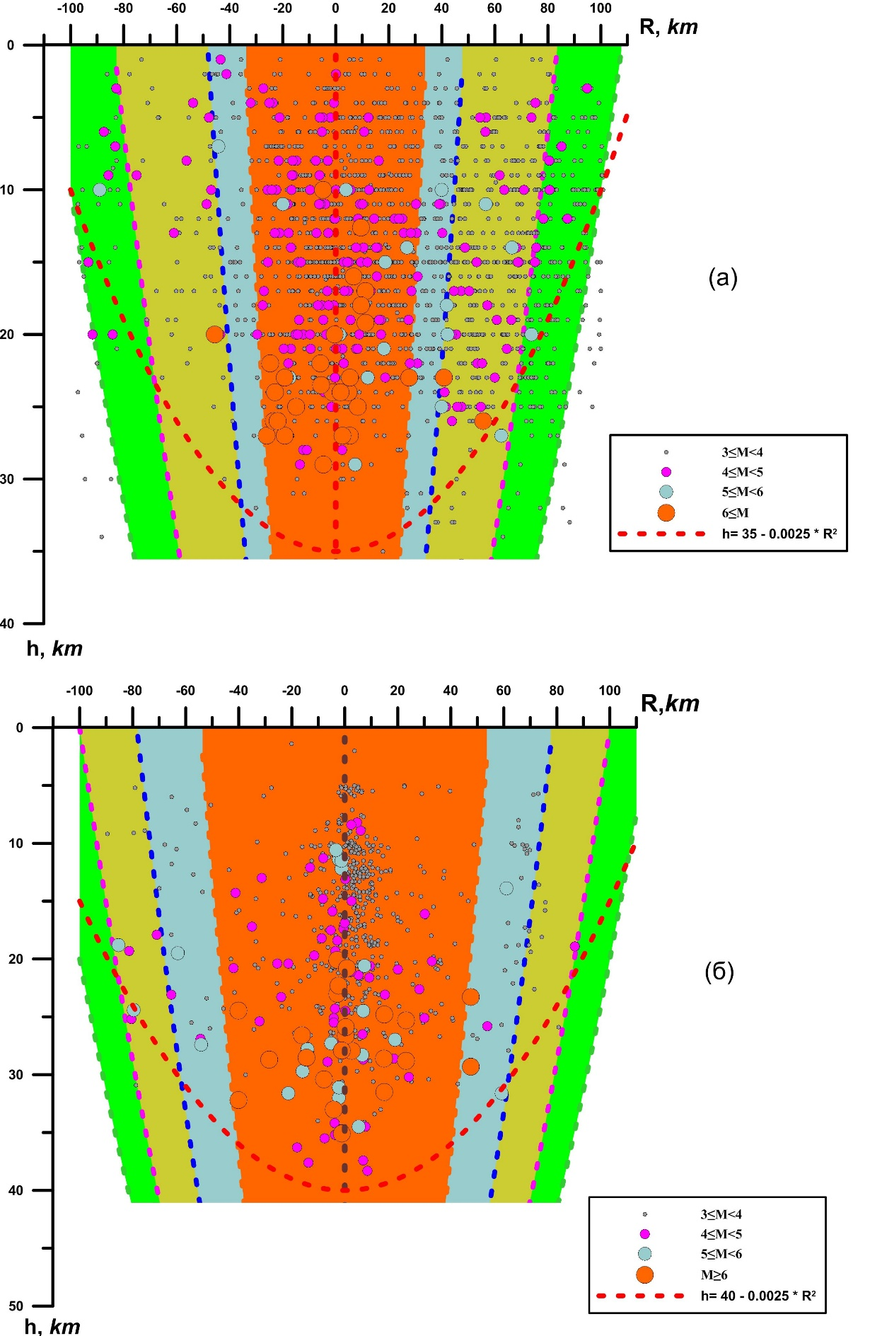

Рис. 3. Вертикальные сейсмологические разрезы Байкальской сейсмической зоны (а) и сейсмической зоны Шаньси (б). Условные обозначения: кружки – очаги землетрясений соответствующих магнитуд; штриховая – виртуальная ось разреза и огибающая распространения максимальных магнитуд, соответствующая полиномам уравнений (3) и (6) в табл. 2.

**ЛИТЕРАТУРА**

1. Зорин Ю.A., Карделл Л. // ФизикаЗемли. 1991. № 5. С. 3-11.
2. Логачев Н.А. // Геология и геофизика. 2003. Т. 44. №5. С. 391-406.
3. Лысак С.В. Тепловой поток континентальных риф­товых зон. Новосибирск: Наука, 1988. 200 с.
4. Лысак С.В. // Геология и геофизика. 2009. Т. 50. №9. С. 1058-1071.
5. Милановский Е.Е. Основные этапы рифтогенеза на территории Китая. М.: Междуведомственный геофиз. комитет при Президиуме АН СССР. 1991. 148 с.
6. Шерман С.И. // Физика Земли. 2009. № 11. С. 8—21.
7. Шерман С.И., Сорокин А.П., Савитский В.А. // ДАН. 2005. Т. 401. № 3. С. 395-398.
8. Chen Guoda // Tectonophysics. 1987. V. 143. № 1/3. P. 217-223.
9. Lithospheric Dynamics Atlas of China. Beijing: China Cartograph. Publ. House, 1989. 225 p.
10. Liu Guodong // Tectonophysics. 1987. V. 143. № 1/3. P. 277-285.
11. Ma Xingyan, Wu Daning // Tectonophysics. 1987. V. 143. № 1/3. P. 243-255.
12. Sherman S.I. //Tectonophysics. 1992. V. 208. № 1/3. P. 297-307.
13. Sherman S.I., Dem’yanovich V.M., Lysak S.V. //Tec­tonophysics. 2004. V. 380. № 3/4. P. 261-272.
14. Sherman S.I., Gorbunova E.A. // Earth Sci. Frontiers. 2008. V. 15. № 3. P. 337-347.
15. Wang J.M. // Tectonophysics. 1987. V. 133. № 3/4. P. 257-275.

1. * Соавторы Ма Дзинь, В.М. Демьянович, Гуо Яншуанг // Докл. РАН. 2014, Т. 456, № 6. с.